КРАТКИЙ ОБЗОР ПЕРВИЧНОГО РЫНКА ЖИЛОЙ НЕДВИЖИМОСТИ Г. ТОБОЛЬСКА ЗА МАРТ 2019 Г.
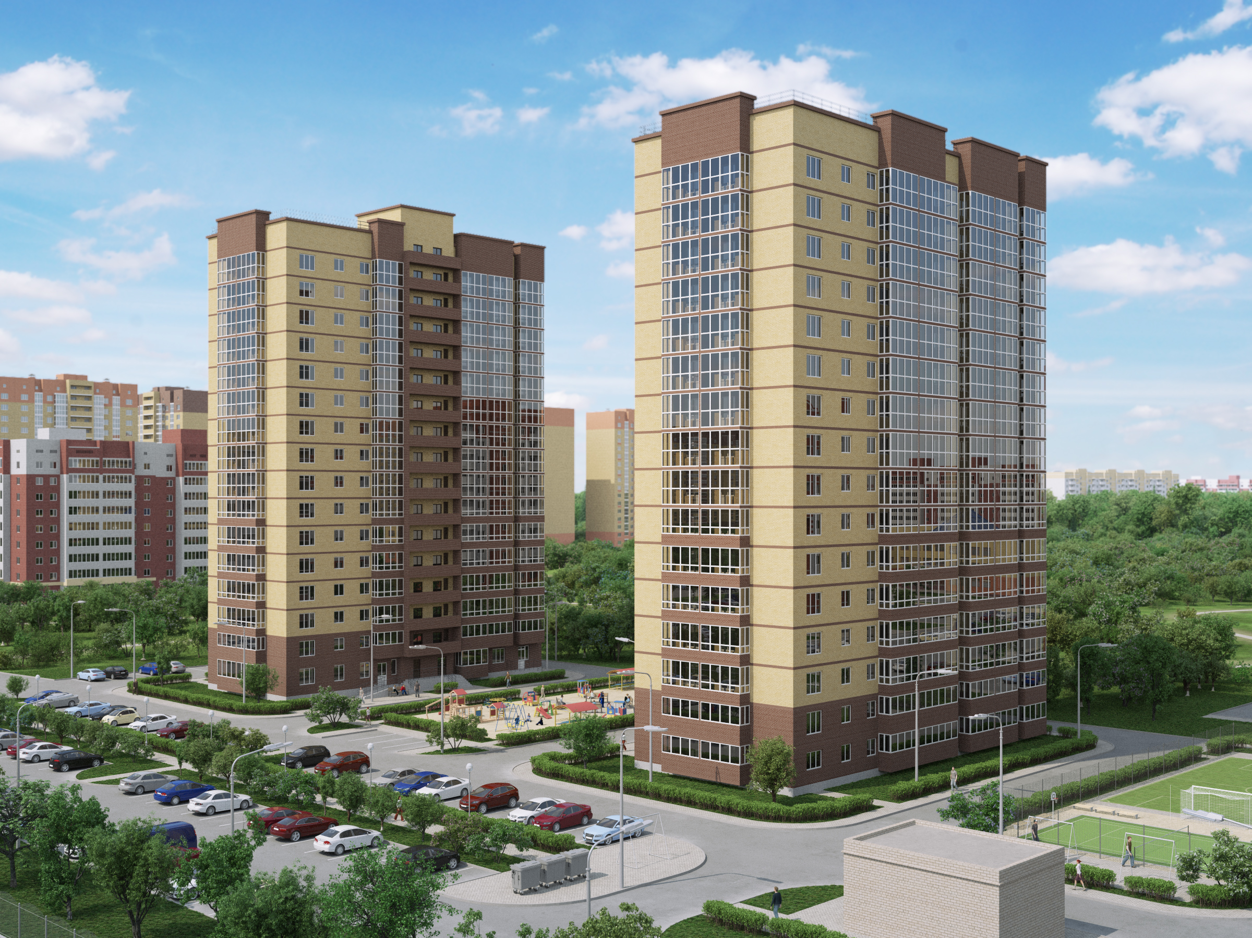

ОСНОВНЫЕ ВЫВОДЫ
- Объем предложения на первичном рынке жилой недвижимости г. Тобольска в марте 2019 г. составляет 1063 квартиры;
- 49,48% от общего объема предложения занимают дома в блочном исполнении;
- Удельная цена предложения в марте 2019 г. составила 52 035 руб./кв. м;
- Самая высокая удельная цена предложения у студий – 52 701 руб./кв. м.
- Анализ предложения на первичном рынке г. Тобольска за март 2019 г.
Объем предложения на первичном рынке жилой недвижимости города Тобольска в марте 2019 г. составляет 1063 квартир. Это на 81 (8%↑) квартир больше, чем в предыдущем месяце, и на 236 (29%↑) квартир больше, чем в марте 2018.
В марте 2019 года значительную часть объема предложения занимают однокомнатные квартиры 43,5%, что на 16,3% меньше, чем в феврале 2019 г. Доля двухкомнатных квартир составила 28,2%, студий – 19,4%, трехкомнатных – 8,9%. Предложений по многокомнатным квартирам в марте 2019 г. нет.

Рис. 1.1. Структура предложения по количеству комнат (март 2019 к марту 2018)
Ситуация в распределении предложения по площади в разрезе по количеству комнат по сравнению с предыдущим месяцем изменилась и выглядит следующим образом: 56% студий предлагается с площадями от 25 до 30 кв. м., 34% однокомнатных квартир предлагается с площадями от 30 до 35 кв. м., среди двухкомнатных квартир 50% предлагаются с площадями от 55 до 60 кв. м. Основное предложение трехкомнатных квартир сосредоточено в диапазоне площадей более 80 кв. м. и равно 56%.

Рис. 1.2. Распределение предложения по площади в разрезе по количеству комнат
49,48% от общего объема предложения занимают блочные дома, 32,83% - дома монолитно-каркасного исполнения, и остальные 17,69% это кирпичные дома.

Рис. 1.3. Структура предложения по типу домостроения

- Анализ ценовой ситуации на первичном рынке жилой недвижимости г. Тобольска за март 2019 г.
Удельная цена предложения в марте 2019 г. составила 52 035 руб./кв. м, что на 1702 руб. (3,38%) больше, чем в предыдущем месяце.
По сравнению с аналогичным периодом 2018 года удельная цена предложения увеличилась на 3442 руб./кв. м. (7,08%).

Рис. 2.1. Динамика удельной цены предложения на первичном рынке жилья
Наиболее дорогим жильем на первичном рынке г. Тобольск на данный момент являются студии, в марте 2019 года средняя цена квадратного метра которых составила 52 701 руб. По однокомнатным квартирам средняя цена квадратного метра которых составила 50 793 руб. Далее следуют двухкомнатные и трехкомнатные квартиры, удельные цены которых равны 48 669 руб./кв. м и 49 668 руб./кв. м соответственно. Динамика изменения цены наглядно показана в таблице 1.1.
Таблица 1.1
Количество комнат | Удельная цена за март 2019 (руб./кв. м) | Динамика к февралю 2019 (руб., %) | Динамика к марту 2018 (руб., %)
Студия | 52701 | - | -
1-комн | 50793 | 0,7% ↑ | 1,2% ↑
2-комн | 48669 | 1,4% ↓ | 1,3% ↑
3-комн | 49668 | 0,1% ↑ | 3,4% ↑

83% среди студий занимают объекты, в ценовом диапазоне до 1500 тыс. руб., 81% среди однокомнатных квартир занимают объекты, в ценовом диапазоне до 2000 тыс. руб., 65% объектов среди двухкомнатных квартир представлены с ценой от 2500 до 3000 тыс. руб., 88% предложения трехкомнатных квартир представлена в ценовом диапазоне более 3500 тыс. руб.

Рис. 2.2. Распределение предложения по цене в разрезе по количеству комнат
Приложение 1. Числовая пространственно-параметрическая модель первичного рынка г. Тобольска за март 2019 г.
Номер столбца | Показатель
1 | Объем выборки, шт.
2 | Средняя цена, руб.
3 | СКО, руб.
4 | Погрешность, руб.
5 | Погрешность, %
6 | Минимум, руб.
7 | Максимум, руб.
8 | Медиана, руб.
9 | Средняя площадь, кв. м
10 | СКО, кв. м
11 | Погрешность, кв. м
12 | Погрешность, %
13 | Минимум, кв. м
14 | Максимум, кв. м
15 | Медиана, кв. м
16 | Средневзвешенная, руб./кв. м
17 | СКО, руб./кв. м
18 | Погрешность, руб./кв. м
19 | Погрешность, %
20 | Минимум, руб./кв. м
21 | Максимум, руб./кв. м

Кол-во комн. | Тип домостроения | 1 | 2 | 3 | 4 | 5 | 6 | 7 | 8 | 9 | 10 | 11 | 12 | 13 | 14 | 15 | 16 | 17 | 18 | 19 | 20 | 21
Все | Все | 1063 | 2167477 | 888613 | 54536 | 3 | 987470 | 7982000 | 1843600 | 43 | 19 | 1 | 3 | 10 | 174 | 40 | 50041 | 7867 | 73 | 0,15 | 43000 | 151380
 | Кирпичные | 188 | 2762814 | 1134425 | 165915 | 6 | 1550000 | 7982000 | 2650000 | 54 | 26 | 4 | 7 | 27 | 174 | 53 | 51028 | 4644 | 92 | 0,18 | 44000 | 60219
 | Монолитные | 349 | 2448149 | 871292 | 93412 | 4 | 1165200 | 4263000 | 2630000 | 46 | 21 | 2 | 5 | 10 | 87 | 50 | 53740 | 11239 | 178 | 0,33 | 48200 | 151380
 | Блочные | 526 | 1768470 | 544907 | 47563 | 3 | 987470 | 3501650 | 1588600 | 38 | 12 | 1 | 3 | 21 | 59 | 34 | 46591 | 5580 | 79 | 0,17 | 43000 | 64000
Студии | Все | 206 | 1322502 | 214123 | 29910 | 2 | 987470 | 1877760 | 1378980 | 25 | 3 | 0 | 2 | 19 | 29 | 25 | 52701 | 11765 | 184 | 0,35 | 47000 | 64000
 | Монолитные | 63 | 1455861 | 162761 | 41341 | 3 | 1223460 | 1770000 | 1460000 | 24 | 3 | 1 | 3 | 19 | 29 | 25 | 60402 | 11239 | 178 | 0,30 | 52400 | 63000
 | Блочные | 143 | 1263749 | 207983 | 34907 | 3 | 987470 | 1877760 | 1299000 | 26 | 3 | 1 | 2 | 21 | 29 | 26 | 49498 | 5580 | 79 | 0,16 | 47000 | 64000
1-комн. | Все | 462 | 1799213 | 628163 | 58513 | 3 | 987470 | 7982000 | 1650000 | 35 | 15 | 1 | 4 | 10 | 174 | 34 | 50793 | 11765 | 184 | 0,36 | 44000 | 151380
 | Кирпичные | 93 | 2191454 | 1187089 | 247525 | 11 | 1550000 | 7982000 | 1650000 | 41 | 28 | 6 | 14 | 27 | 174 | 27 | 53223 | 4644 | 92 | 0,17 | 44519 | 60219
 | Монолитные | 104 | 1806298 | 398441 | 78519 | 4 | 1165200 | 2490000 | 1840000 | 29 | 13 | 3 | 9 | 10 | 45 | 31 | 61511 | 11239 | 178 | 0,29 | 48837 | 151380
 | Блочные | 265 | 1658778 | 249007 | 30651 | 2 | 987470 | 2555900 | 1591890 | 36 | 5 | 1 | 2 | 21 | 42 | 34 | 46359 | 5580 | 79 | 0,17 | 44000 | 61603
2-комн. | Все | 300 | 2749406 | 264034 | 30539 | 1 | 2000000 | 3501650 | 2650000 | 56 | 4 | 0 | 1 | 42 | 69 | 57 | 48669 | 4167 | 64 | 0,13 | 43000 | 59000
 | Кирпичные | 56 | 2762885 | 318288 | 85836 | 3 | 2000000 | 3415820 | 2650000 | 56 | 6 | 2 | 3 | 42 | 69 | 53 | 49766 | 4644 | 92 | 0,18 | 47438 | 55632
 | Монолитные | 126 | 2858549 | 201758 | 36092 | 1 | 2520000 | 3190000 | 2956250 | 56 | 4 | 1 | 1 | 50 | 64 | 54 | 51409 | 11239 | 178 | 0,35 | 50000 | 55000
 | Блочные | 118 | 2626466 | 242666 | 44869 | 2 | 2428210 | 3501650 | 2552050 | 58 | 1 | 0 | 0 | 56 | 59 | 57 | 45361 | 5580 | 79 | 0,17 | 43000 | 59000
3-комн. | Все | 95 | 3952996 | 360933 | 74455 | 2 | 3118540 | 4509400 | 3993129 | 80 | 7 | 1 | 2 | 64 | 90 | 81 | 49668 | 2235 | 51 | 0,10 | 44000 | 54355
 | Кирпичные | 39 | 4125185 | 266135 | 86346 | 2 | 3476000 | 4509400 | 4050000 | 83 | 4 | 1 | 1 | 75 | 90 | 82 | 49647 | 4644 | 92 | 0,19 | 44000 | 54355
 | Монолитные | 56 | 4125185 | 371546 | 100198 | 2 | 3118540 | 4263000 | 3970264 | 77 | 8 | 2 | 3 | 64 | 87 | 79 | 53470 | 11239 | 178 | 0,33 | 48200 | 54000

Отчет выполнен в соответствии с методическими рекомендациями по анализу рынка недвижимости Г.М. Стерника, принятыми Российской Гильдией Риэлторов
Числовая дискретная пространственно-параметрическая модель выполнена в соответствии с методическими рекомендациями по анализу рынка недвижимости Г.М. Стерника, принятыми Российской Гильдией Риэлторов

